**绝密★启用前**

**2019**年普通高等学校招生全国统一考试（上海卷）

数学试卷

（满分150分，考试时间120分钟）

**考生注意**

**1.本场考试时间120分钟，试卷共4页，满分150分，答题纸共2页.**

**2.作答前，在答题纸正面填写姓名、准考证号，反面填写姓名，将核对后的条形码贴在答题纸指定位置.**

**3.所有作答务必填涂或书写在答题纸上与试卷题号对应的区域，不得错位.在试卷上作答一律不得分.**

**4.用2B铅笔作答选择题，用黑色字迹钢笔、水笔或圆珠笔作答非选择题.**

**一、选择题：（本大题共12题，1-6题每题4分，7-12题每题5分，共54分）**

1. 已知集合，则________.
2. 已知且满足，求________.
3. 已知向量，，则与的夹角为________.
4. 已知二项式，则展开式中含项的系数为________.
5. 已知*x、y*满足，求的最小值为________.
6. 已知函数周期为，且当，，则________.
7. 若，且，则的最大值为________.
8. 已知数列前*n*项和为，且满足，则______.
9. 过的焦点并垂直于轴的直线分别与交于，在上方，为抛物线上一点，，则______.
10. 某三位数密码锁，每位数字在数字中选取，其中恰有两位数字相同的概率是_______.
11. 已知数列满足（），在双曲线上，则_______.
12. 已知，若，与轴交点为，为曲线，在上任意一点，总存在一点（异于）使得且，则__________.

**二.选择题（本大题共4题，每题5分，共20分）**

1. 已知直线方程的一个方向向量可以是（ ）
2.  B.  C.  D. 
3. 一个直角三角形的两条直角边长分别为1和2，将该三角形分别绕其两个直角边旋转得到的两个圆锥的体积之比为（ ）
4. 1 B. 2 C. 4 D. 8
5. 已知，函数，存在常数，使得为偶函数，则可能的值为（ ）
6.  B.  C.  D. 
7. 已知.

①存在在第一象限，角在第三象限；

②存在在第二象限，角在第四象限；

1. ①②均正确； B. ①②均错误； C. ①对，②错； D. ①错，②对；

三.**解答题（本大题共5题，共76分）**

1. （本题满分14分）如图，在长方体中，为上一点，已知，，，.

（1）求直线与平面的夹角；

（2）求点到平面的距离.

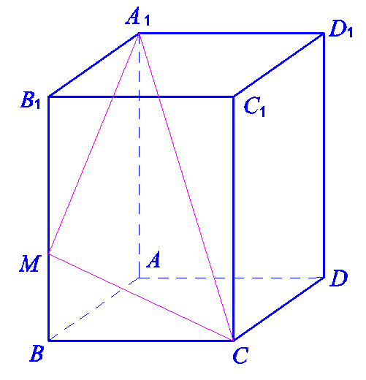

18.（本题满分14分）已知.

（1）当时，求不等式的解集；

（2）若时，有零点，求的范围.

19.（本题满分14分）如图，为海岸线，为线段，为四分之一圆弧，，，，.

（1）求长度；

（2）若，求到海岸线的最短距离.（精确到）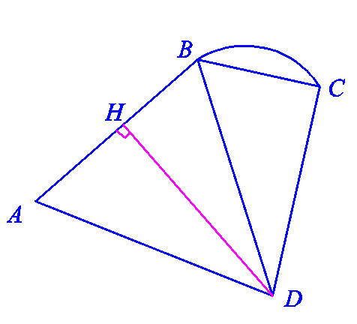

20.（本题满分16分）

已知椭圆，为左、右焦点，直线过交椭圆于*A、B*两点.

（1）若*AB*垂直于轴时，求；

（2）当时，在轴上方时，求的坐标；

（3）若直线交轴于*M*，直线交轴于*N*，是否存在直线，使，若存在，求出直线的方程；若不存在，请说明理由.

21.（本题满分18分）

数列有项，，对任意，存在，若与前项中某一项相等，则称具有性质.

（1）若，求可能的值；

（2）若不为等差数列，求证：中存在满足性质；

（3）若中恰有三项具有性质，这三项和为，使用表示.

**上海市2019届秋季高考数学考试卷**

**参考答案与试题解析**

**一、选择题：（本大题共12题，1-6题每题4分，7-12题每题5分，共54分）**

1.已知集合，则________.

【思路分析】然后根据交集定义得结果．

【解析】：根据交集概念，得出：.

【归纳与总结】本题主要考查集合的基本运算，比较基础．

2.已知且满足，求________.

【思路分析】解复数方程即可求解结果．

【解析】：，.

【归纳与总结】本题主要考查复数的基本运算，比较基础．

3.已知向量，，则与的夹角为________.

【思路分析】根据夹角运算公式求解．

【解析】：.

【归纳与总结】本题主要考查空间向量数量积，比较基础．

4.已知二项式，则展开式中含项的系数为________.

【思路分析】根据二项式展开式通项公式求出取得含项的的项，再求系数．

【解析】：

令，则，系数为.

【归纳与总结】本题主要考查项式展开式通项公式的应用，比较基础．

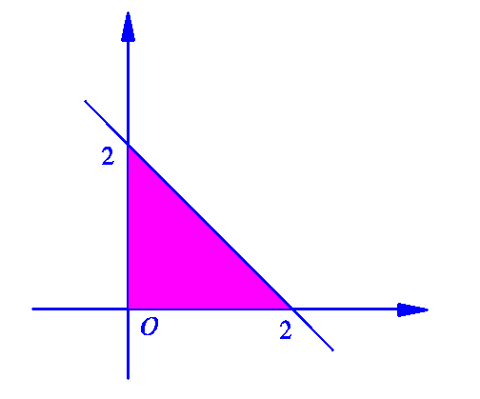5.已知*x、y*满足，求的最小值为________.

【思路分析】由约束条件作出可行域，化目标函数为直线方程的斜截式，数形结合得到最优解，把最优解的坐标代入目标函数得答案．

【解析】：线性规划作图：后求出边界点代入求最值，当，时，

.

【归纳与总结】本题考查简单的线性规划，考查数形结合的解题思想方法，是中档题．

6.已知函数周期为，且当，，则________.

【思路分析】直接利用函数周期为1，将转到已知范围内，代入函数解析式即可．

【解析】：.

【归纳与总结】本题考查函数图像与性质，是中档题．

7.若，且，则的最大值为________.

【思路分析】利用已知等式转化为一个变量或者转化为函有的式子求解

【解析】：法一：，∴；

法二：由，（），求二次最值.

【归纳与总结】本题考查基本不等式的应用，是中档题．

8.已知数列前*n*项和为，且满足，则______.

【思路分析】将和的关系转化为项的递推关系，得到数列为等比数列.

【解析】：由得：（）

∴ 为等比数列，且，，∴ .

9.过的焦点并垂直于轴的直线分别与交于，在上方，为抛物线上一点，，则______.

【思路分析】根据等式建立坐标方程求解

【解析】：依题意求得：，，设*M*坐标

有：，代入有：

即：.

【归纳与总结】本题考查直线与抛物线的位置关系，考查数形结合的解题思想方法，是中档题．

10某三位数密码锁，每位数字在数字中选取，其中恰有两位数字相同的概率是_______.

【思路分析】分别计算出总的排列数和恰有两位数字相同的种类求解.

【解析】：法一：（分子含义：选相同数字×选位置×选第三个数字）

法二：（分子含义：三位数字都相同+三位数字都不同）

【归纳与总结】本题考查古典概型的求解，是中档题．

11.已知数列满足（），在双曲线上，则_______.

【思路分析】利用点在曲线上得到关于n的表达式，再求极限.

【解析】：法一：由得：，∴，

，利用两点间距离公式求解极限。

法二（极限法）：当时，与渐近线平行，在*x*轴投影为1，渐近线倾斜角满足：，所以.

【归纳与总结】本题考查数列极限的求解，是中档题．

12.已知，若，与轴交点为，为曲线，在上任意一点，总存在一点（异于）使得且，则__________.

【思路分析】

【解析】：

【归纳与总结】

**二. 选择题（本大题共4题，每题5分，共20分）**

13.已知直线方程的一个方向向量可以是（ ）

1.  B.  C.  D. 

【思路分析】根据直线的斜率求解.

【解析】：依题意：为直线的一个法向量，∴ 方向向量为，选*D*.

【归纳与总结】本题考查直线方向向量的概念，是基础题．

14.一个直角三角形的两条直角边长分别为1和2，将该三角形分别绕其两个直角边旋转得到的两个圆锥的体积之比为（ ）

1. 1 B. 2 C. 4 D. 8

【思路分析】根据直线的斜率求解.

【解析】：依题意：，，选*B.*

15.已知，函数，存在常数，使得为偶函数，则可能的值为（ ）

1.  B.  C.  D. 

【思路分析】根据选择项代入检验或者根据函数性质求解.

【解析】：法一（推荐）：依次代入选项的值，检验的奇偶性，选*C*；

法二：，若为偶函数，则，且也为偶函数（偶函数×偶函数=偶函数），∴ ，当时，，选C.

16.已知.

①存在在第一象限，角在第三象限；

②存在在第二象限，角在第四象限；

1. ①②均正确； B. ①②均错误； C. ①对，②错； D. ①错，②对；

【思路分析】根据选择项代入检验或者根据函数性质求解.

【解析】：法一：（推荐）取特殊值检验法：例如：令和，求看是否存在.(考试中，若有解时则认为存在，取多组解时发现没有解，则可认为不存在)，选*D.*

法二：解：……①

设，则原式可化为，整理得，

以为主元，则要使方程有解，需使有解，

令，则恒成立

∴函数在上单调递减，又∵

∴存在使，当时

设方程的两根分别为，

当时，，故必有一负根，②对；

当时，，故两根均为负根，①错；选D.

**三. 解答题（本大题共5题，共76分）**

17.（本题满分14分）如图，在长方体中，为上一点，已知，，，.

（1）求直线与平面的夹角；

（2）求点到平面的距离.

【思路分析】根据几何图形作出线面角度求解；建立坐标系计算平面的法向量求解..

【解析】：（1）依题意：，连接*AC*，则与平面*ABCD*所成夹角为；

∵ ，，∴为等腰直角△，；

∴ 直线与平面的夹角为.

1. 法一（空间向量）：如图建立坐标系：

则：，，，

，，

∴求平面的法向量：

，得：

*A*到平面的距离为：

法二（等体积法）：利用求解，求时，需要求出三边长（不是特殊三角形），利用求解.

【归纳与总结】本题考查点到平面的距离的求法，考查异面直线所成角的正切值的求法，考查空间中线线、线面、面面间的位置关系等基础知识，考查运算求解能力，考查函数与方程思想，是基础题．

18.（本题满分14分）已知.

（1）当时，求不等式的解集；

（2）若时，有零点，求的范围.

【思路分析】将不等式具体化，直接解不等式；分离参数得到新函数，研究新函数的最值与值域.

【解析】：（1）当时，；

代入原不等式：；即：

移项通分：，得：；

1. 依题意：在上有解

参编分离：，即求在值域，

在单调递增，；

，故：.

【归纳与总结】本题考查了分式不等式的解法、分式函数最值与值域的求解，也考查了转化与划归思想的应用．

19.（本题满分14分）如图，为海岸线，为线段，为四分之一圆弧，，，，.

（1）求长度；

（2）若，求到海岸线的最短距离.（精确到）

【思路分析】根据弧长公式求解；利用正弦定理解三角形.

【解析】：（1）依题意：，弧*BC*所在圆的半径

弧*BC*长度为：*km*

（2）根据正弦定理：，求得：，

∴

*km<CD=*36.346*km*

∴ D到海岸线最短距离为35.752km.

【归纳与总结】本题考查了圆弧弧长求法、正弦定理在解三角形中的应用，考查了数形结合思想的应用．

20.（本题满分16分）

已知椭圆，为左、右焦点，直线过交椭圆于*A、B*两点.

（1）若*AB*垂直于轴时，求；

（2）当时，在轴上方时，求的坐标；

（3）若直线交轴于*M*，直线交轴于*N*，是否存在直线，使，若存在，求出直线的方程；若不存在，请说明理由.

【思路分析】直接求出A,B坐标；利用三角形面积公式和点在曲线上建立方程；.根据面积关系转化出关于点的坐标关系，再求解出关于点直线斜率的方程.

【解析】：（1）依题意：，当*AB*⊥*x*轴，则坐标，，

∴ 

（2）法一（秒杀）：焦点三角形面积公式：；

又：，，即

所以*A*在短轴端点，即

直线（即）方程为：，联立：，得.

法二（常规）：依题意：设坐标，∵ **（注意：用点更方便计算）**

则有：

又*A*在椭圆上，满足：，即：

∴ ，解出：，

*B*点坐标求解方法同法一，.

1. 设坐标，，，，直线*l*：（*k*不存在时不满足题意）

则：；

；

联立方程：，，韦达定理：

由直线方程：得*M*纵坐标：；

由直线方程：得*N*纵坐标：；

若，即



∴ ，，代入韦达定理：

得：，解出：

∴ 存在直线或满足题意.

【归纳与总结】本题考查椭圆的性质，直线与椭圆的位置关系，考查转化思想，计算能力，属于中档题．

21.（本题满分18分）

数列有项，，对任意，存在，若与前项中某一项相等，则称具有性质.

（1）若，求可能的值；

（2）若不为等差数列，求证：中存在满足性质；

（3）若中恰有三项具有性质，这三项和为，使用表示.

【思路分析】根据定义式子代入即可求解；通过证明逆否命题证明；去掉具有P性质三项，求和

【解析】：（1）可能的值为3,5,7；

（2）要证明中存在满足性质，

即证明：若数列中不存在满足性质的项，则为等差数列（原命题的逆否命题）

显然

时，，满足性质，不成立；

时，，，

同理时，不成立；时，

所以

以此类推，其中时不成立

只有，即成立，即为等差数列，

即得证明：不为等差数列，中存在满足性质

（3）将数列中具有性质P的三项去掉，形成一个新数列

时，，且中元素满足性质P的项，

根据（2）为等差数列，所以



即

又因为三项去掉和为c，所以

【归纳与总结】本题考查新定义“性质”的理解和运用，考查等差数列和等比数列的定义和通项公式的运用，考查分类讨论思想方法，以及运算能力和推理能力，属于难题．

声明：试题解析著作权属菁优网所有，未经书面同意，不得复制发布